**PLASTYKA - kl. I B - 02.06.2020r. – 3 godz. lekcyjna (9.40 – 10.25)**

Temat lekcji: **Konceptualizm, akcjonizm i instalacja jako nowe nurty współczesnej sztuki.**

**Dzisiaj** wykorzystujemy treści z **podręcznika „Plastyka”, rozdz. 3. „Konceptualizm i akcjonizm”** (str. 102-104) **oraz fragment rozdziału 4. „Instalacja, environment, asamblaż i land art.”**( tylko str. 108)

1. **Wstęp – przeczytaj ze zrozumieniem.**

Twórcy sztuki współczesnej ZERWALI z odwzorowaniem rzeczywistości, zaczęli przełamywać granice gatunkowe, odkrywali NOWE SPOSOBY WYRAZU i PRACY TWÓRCZEJ. Przestali myśleć o dziele jako rzeczywistym przedmiocie. **Sztuką**  nazwali **DZIAŁANIA,** często związane z aktualnymi tematami politycznymi i społecznymi, realizowane na ulicach, angażujące do aktywnego działania przypadkowych przechodniów. Często **DZIEŁEM** stawała się **IDEA,** która istniała tylko w umyśle twórcy.

1. **Poniższe zadania wykonujecie podczas lekcji.**

Wykorzystując treści z podręcznika **(rozdz. 3. i fragmenty 4.),** dopasuj pojęcia: **happening**, **performance, konceptualizm,** ***instalacja,*** do definicji poniżej . Dopisz po **dwóch** przedstawicieli :

1. ……………………………………. – jest rodzajem spektaklu, w którym artysta lub grupa osób wykonuje działania, mające mimo wstępnego scenariusza spontaniczny charakter .

**Przedstawiciele**: …………………………………………………………………………………………………………………..

1. ……………………………………. – zakładał zwrócenie uwagi na proces twórczy. Często zamiast gotowego projektu wystarczała dokumentacja w formie zdjęć, notatek, a dzieło istnieje w umyśle twórcy.  **Przedstawiciele**: ……………………………………………………………………………………………
2. …………………………………… - to działanie , w którym artysta jest twórca dzieła i jednocześnie osobą występująca. Ważne jest w nim ciało artysty występującego przed publicznością, która niekiedy angażuje w przedstawienie na zasadzie interakcji. **Przedstawiciele:** …… ………………………………………………………………………………………………………….……………………………….....
3. **……………………………………. –** wizualna organizacja przestrzeni, gdzie artysta, tworząc dzieło, wykorzystuje różne elementy. **Przedstawiciele:**……………………………………………………………………..
4. **Wykorzystując treści z podręcznika (**str. 102 i 104) **odpowiedz na pytania:**
   1. Dlaczego **„Obraz liczony” Romana Opałki** (str. 102) należy do nurtu sztuki konceptualnej?

……………………………………………………………………………………………………………………………………………………………………………………………………………………………………………………………………………………

…………………………………………………………………………………………………………………………………………

* 1. Na czym polegał performance **Mariny Abramović,** który odbył się w 2010 roku w Museum of Modern Art w Nowym Jorku? (str. 104) ………………………………………………………………………

……………………………………………………………………………………………………………………………………………………………………………………………………………………………………………………………………………………

………………………………………………………………………………………………………………………………………..

1. Dokonaj analizy i interpretacji ciekawej instalacji **Yayoi Kusama „Obsesja kropek”. Przyjrzyj się również** fotografii artystki w pracowni podczas malowania obrazów i **odpowiedz na poniższe pytania** (możesz wykorzystać informacje o twórczości autorki i jej życiu zamieszczone w Internecie):

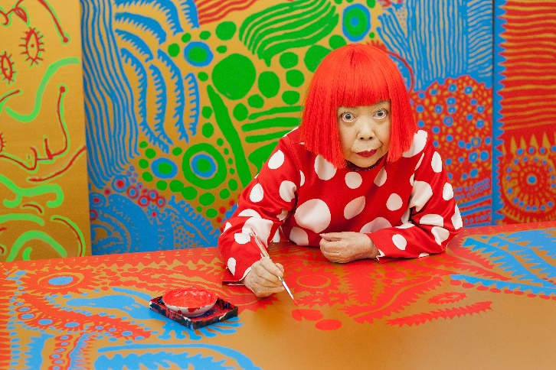..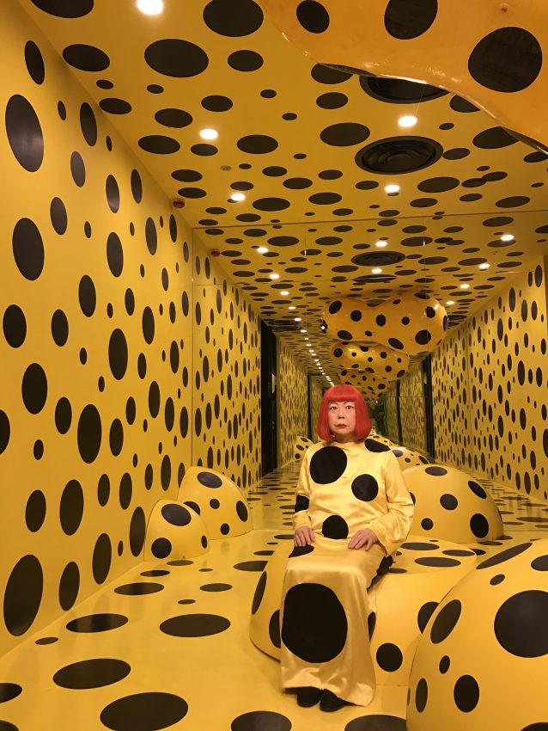

*Fotografia artystki przy pracy „Obsesja kropek”*

**Yayoi Kusama „Obsesja kropek”:**

* 1. Jakie wrażenie wywołuje nagromadzenie kropek w zamkniętej przestrzeni? ………………………………………………………………………………………………………………………………………………….

………………………………………………………………………………………………………………………………………………….

* 1. Na czym, według Ciebie, polega tytułowa obsesja w tej instalacji? …………………………………………...

…………………………………………………………………………………………………………………………………………………..

…………………………………………………………………………………………………………………………………………………..

* 1. Dlaczego, Twoim zdaniem, artystka zdecydowała się na podstawowy środek wyrazu plastycznego, jakim jest kropka? …………………………………………………………………………………………….

…………………………………………………………………………………………………………………………………………………

* 1. W jaki sposób można scharakteryzować elementy instalacji – ich wielkość, rozmieszczenie?......

…………………………………………………………………………………………………………………………………………………

………………………………………………………………………………………………………………………………………………….

…………………………………………………………………………………………………………………………………………………..

5. Czy domyślasz się, w jakim celu doszło do zwielokrotnienia, identycznych elementów instalacji?

………………………………………………………………………………………………………………………………………………….

………………………………………………………………………………………………………………………………………………….

6. Co można powiedzieć o kolorystyce stosowanej w dziełach japońskiej artystki? Jak barwy prac

oddziałują na odbiorców? ……………………………………………………………………………………………………….

…………………………………………………………………………………………………………………………………………………

…………………………………………………………………………………………………………………………………………………

…………………………………………………………………………………………………………………………………………………

7. Jaką rolę odgrywa wygląd **Yayoi Kusamy** dla jej twórczości? (wykorzystaj fotografię) …………….

……………………………………………………………………………………………………………………………………………….

……………………………………………………………………………………………………………………………………………….

………………………………………………………………………………………………………………………………………………

**Zadania wykonujecie samodzielnie podczas dzisiejszych zajęć lekcyjnych i** przesyłacie w dniu dzisiejszym lub najpóźniej do 05.06.2020r. (w ostateczności do 10.06.2020r. - to z okazji Dnia Dziecka ) mailem z podaniem swojego imienia i nazwiska na mój adres mailowy [bpiskorska@wp.pl](mailto:bpiskorska@wp.pl) . Przy ocenie będę zwracać szczególną uwagę na samodzielność pracy oraz jej terminowość.

Pamiętajcie, że przesłanych po tym terminie prac (po 10.06.2020) nie będę sprawdzać.

**Pracujcie systematycznie**, abym mogła terminowo sprawdzić Wasze prace.

W razie pytań i wątpliwości proszę o kontakt mailowy.

B. Piskorska